## Deux décennies de LAUDA France

### La première filiale étrangère fête son 20e anniversaire

Lauda-Königshofen, le 11 avril 2025 – LAUDA DR. R. WOBSER GMBH & CO. KG a célébré le 26 mars 2025 le 20e anniversaire de LAUDA France S.A.R.L., sa première filiale étrangère. Dr Gunther Wobser, ainsi que des représentants de la société mère allemande, de l'équipe française et des partenaires commerciaux, ont rendu hommage à cette étape importante dans la stratégie d'internationalisation du leader mondial du contrôle précis de la température.  
  
La filiale de vente française, fondée en 2005, marque le début de l'expansion mondiale ciblée de LAUDA. Avec un modèle d'affaires innovant à l'époque, dans lequel l'entreprise était financée par des commissions sur les équipements et systèmes vendus, la société a privilégié la coopération plutôt que la concurrence avec les partenaires commerciaux existants.  
  
« LAUDA France était notre première société étrangère et reposait sur un modèle d'entreprise totalement nouveau. Le risque était élevé et le danger d'échec énorme. Nous ne voulions pas retirer les tâches à nos distributeurs performants, mais plutôt leur fournir un soutien local efficace », a déclaré le Dr Gunther Wobser dans son discours, expliquant la stratégie de l'époque.  
  
Depuis sa création, LAUDA France a connu un développement impressionnant. D'un chiffre d'affaires annuel initial de 1,7 million d'euros, l'entreprise est passée à plus de onze millions d'euros en 2024. Dans le même temps, LAUDA est passée d'environ 200 employés et d'un chiffre d'affaires d'un peu moins de 30 millions d'euros en 2005 à 600 employés aujourd'hui et à un chiffre d'affaires d'environ 100 millions d'euros en 2024.  
  
Ce succès continu a également nécessité des locaux de plus en plus grands. Après des premières années basées à Neuilly-sur-Seine sur la prestigieuse avenue Charles-de-Gaulle, l'entreprise a déménagé en 2009 au Parc Technologique de Roissy-en-France. Depuis 2018, l'entreprise dispose de locaux prestigieux d'une superficie de 300 mètres carrés.  
  
Eric Couche, qui a construit LAUDA France dès le début en tant que directeur général et premier employé à l'étranger, a reçu la médaille Dr. Rudolf Wobser pour ses services jusqu'à son départ à la retraite en janvier 2023. Depuis janvier 2023, Maxime Sabre poursuit la success story en tant que directeur général avec son équipe de neuf personnes.  
  
Dans le cadre des célébrations de cet anniversaire, Dr Gunther Wobser et Dr Mario Englert (CFO), ont remis à Maxime Sabre une gravure sur bois de l'artiste Norbert Gleich, originaire de Lauda-Königshofen. L'œuvre d'art intitulée « Sieger » (Gagnant) symbolise la coopération fructueuse entre LAUDA France et la société mère, ainsi qu'avec les partenaires commerciaux français.  
  
« Le succès de LAUDA France est avant tout le succès de nos agences et de nos partenaires de services », a souligné Dr Wobser dans son discours, en insistant sur l'importance de la coopération franco-allemande dans une période économiquement et politiquement difficile.

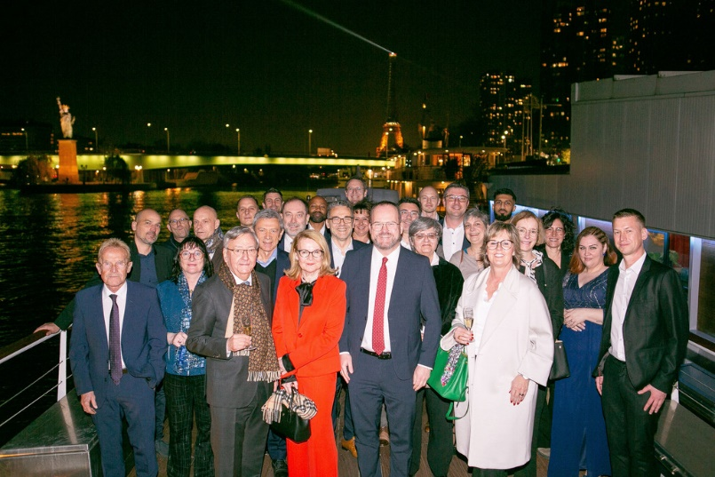

**Image 1 :** Dans le cadre majestueux de la Tour Eiffel, les participants à la célébration de l'anniversaire se rassemblent sur la Seine pour une photo de groupe. Dr Gunther Wobser (associé gérant), entouré de Maxime Sabre (directeur général de LAUDA France, à droite), qui poursuit le chapitre français du succès depuis 2023. © LAUDA

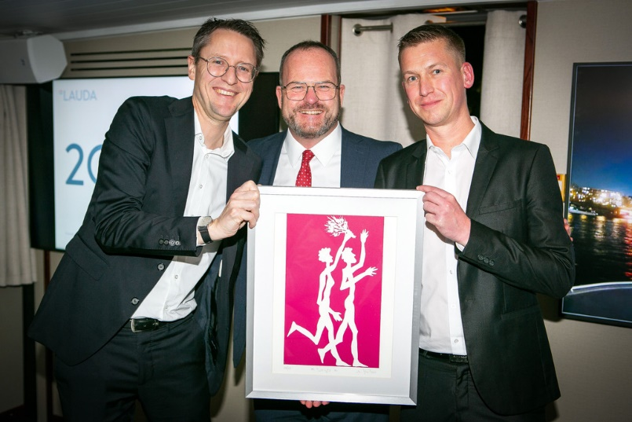

**Image 2 :** Une œuvre d'art pour les gagnants : Les visages rayonnants du Dr Mario Englert (CFO, à gauche), du Dr Gunther Wobser (associé gérant, au centre) et de Maxime Sabre (directeur général de LAUDA France, à droite) reflètent la joie de deux décennies de partenariat franco-allemand fructueux lors de la présentation du tableau « Sieger » (Gagnant). © LAUDA

**Nous sommes LAUDA** –le leader mondial en matière de thermorégulation de précision. Nos appareils et installations de thermorégulation sont au cœur d'applications importantes et contribuent ainsi à un avenir meilleur. En tant que fournisseur global, nous garantissons une thermorégulation optimale pour la recherche, la production et le contrôle qualité. Nous sommes un partenaire fiable dans les domaines de l'électromobilité, de l'hydrogène, de la chimie, de la pharmacie/biotechnologie, des semi-conducteurs, ainsi que de la technologie médicale. Grâce à une équipe de conseillers qualifiés et à des solutions innovantes, nous continuons d'enchanter nos clients du monde entier, depuis presque 70 ans d'activité.

Dans l'entreprise, nous avons toujours une longueur d'avance. Nous encourageons nos collaborateurs et nous nous lançons sans cesse des défis : pour un avenir meilleur, que nous construisons ensemble.

**Contact presse**

Nous mettons très volontiers à disposition de la presse des informations élaborées sur notre entreprise, la LAUDA FabrikGalerie et nos projets dans le secteur de la promotion de l'innovation, de la numérisation et de la gestion des idées. Nous serions heureux de pouvoir échanger en toute liberté avec vous – n'hésitez pas à nous contacter !

CHRISTOPH MUHR

Directeur de la communication d'entreprise

T + 49 (0) 9343 503-349

[christoph.muhr@lauda.de](mailto:christoph.muhr@lauda.de)

LAUDA DR. R. WOBSER GMBH & CO. KG, Laudaplatz 1, 97922 Lauda-Königshofen, Allemagne/Germany. Société en commandite simple : Siège Lauda-Königshofen, tribunal d'enregistrement Mannheim HRA 560069. Associée responsable personnellement : LAUDA DR. R. WOBSER Verwaltungs-GmbH, siège social Lauda-Königshofen, tribunal d'enregistrement Mannheim HRB 560226. Gérants/managing directors : Dr Gunther Wobser (CEO), Dr Mario Englert (CFO), Dr Marc Stricker (COO)